Cách hẹn giờ tắt nhạc Sptotify trên Android và iOS
Tính năng hẹn giờ đi ngủ trên ứng dụng Spotify giúp bạn tiết kiệm pin điện thoại, đồng thời ngăn nó phát nhạc xuyên đêm. Sau đây là cách bật tính năng này khi bạn nghe nhạc trênđiện thoại Android và iOS.

Thao tác bật tính năng Sleep Timer (Hẹn giờ đi ngủ) trên Android và iOS về cơ bản khá giống nhau.
Đầu tiên, bạn mở ứng dụng Spotify trên điện thoại, sau đó mở danh sách nhạc (playlist) bạn yêu thích.
Ở màn hình Now playing (Đang phát), bạn bấm nút hình ba dấu chấm ở phía trên góc phải.
Di chuyển xuống dưới và chọn Sleep Timer (Hẹn giờ đi ngủ).
Chọn khoảng thời gian bạn muốn hẹn giờ tắt nhạc chẳng hạn 5 phút, 10 phút, 30 phút, hoặc 1 giờ.

Khi khoảng thời gian trên kết thúc, nhạc sẽ tự động tắt.
Trường hợp bạn sử dụng iPhone, và sử dụng Spotify Connect để nghe nhạc thông qua loa WiFi, tính năng hẹn giờ đi ngủ mặc định trên Spotify sẽ không hoạt động. Thay vào đó, bạn cần sử dụng tính năng hẹn giờ có sẵn của iOS để hẹn giờ tắt nhạc.
Mở ứng dụng Clock (Đồng hồ) trên iPhone, chọn thẻ Timer (Hẹn giờ), sau dó chọn khoảng thời gian bạn muốn hẹn giờ tắt nhạc. Tại mục When Timer Ends (Khi hẹn giờ kết thúc), bạn chọn Stop Playing (Dừng phát), và bấm nút Set (Thiết lập) ở phía trên góc phải.
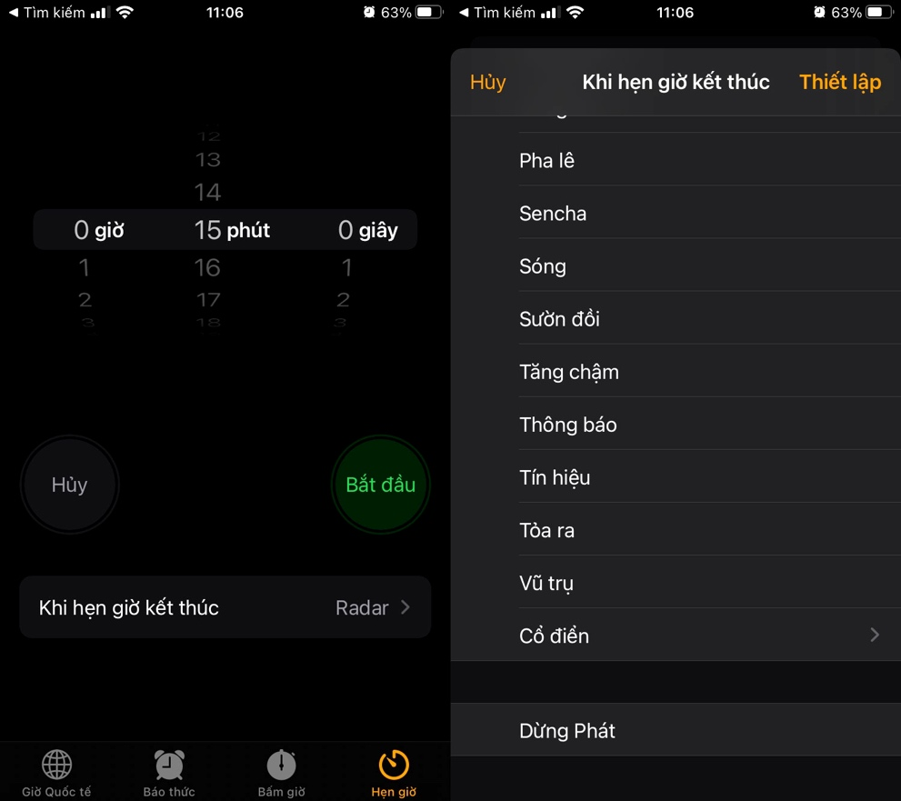
Ca Tiếu
https://thenextweb.com/basics/2020/07/03/how-to-set-a-sleep-timer-for-your-spotify-listening/

